
АНОНС СЕМИНАРА
Фонд «Центр поддержки субъектов малого и среднего предпринимательства в Иркутской области» совместно с Учреждением «Иркутский областной дом науки и техники» Российского Союза научных и инженерных общественных организаций " проводится бесплатный семинар «Бизнес с нуля» для действующих предпринимателей и граждан, планирующих заняться предпринимательством в Иркутской области.
Как организовать и развить свое дело, сделать бизнес более прибыльным
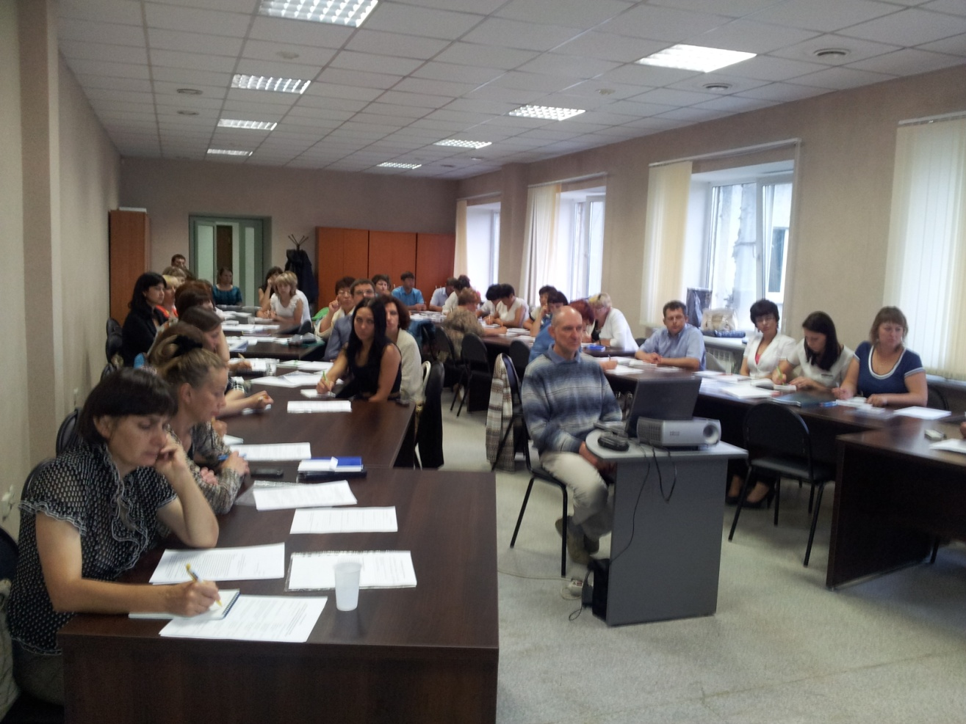

26 июня 2019 года с 10.00 часов в Администрации УКМО будет проводиться бесплатный семинар «Бизнес с нуля». Всем участникам будут выданы сертификаты, а также раздаточный материал.
Ждем Вас 26 июня 2019 года в 10.00 часов по адресу: г. Усть-Кут, ул. Халтурина, 52, Администрация УКМО, малый зал (3 этаж).
Программа заседания размещена на сайте www.admin-ukmo.ru (в разделе «Малый и средний бизнес» вкладка «Новости»). Зарегистрироваться для участия Вы можете по тел.: 8 (39565) 5-72-07; 8-950-088-87-99 или по e-mail: komeconom@admin-ukmo.ru.
В программе:
- Как выбрать и использовать организационно-правовые формы предприятия с учетом выгоды от их комбинации.
- Как выбрать систему налогообложения и оптимизировать налоги.
- Как сделать бизнес-план.
- Что нужно учесть при оформлении трудовых отношений с работниками и начислении зарплаты.
- Как выбрать эффективную бизнес-модель.
- Основы маркетинга.
- Особенности работы с онлайн-кассами.

Участники семинара получают сертификат о прохождении обучения.

Участие бесплатное! Для всех субъектов малого или среднего предпринимательства и граждан, планирующих заняться предпринимательством в Иркутской области!
Фонд «Центр поддержки субъектов малого и среднего предпринимательства
Иркутской области»
Частное учреждение дополнительного профессионального образования «Иркутский областной Дом науки и техники РОССНИО»
г. Иркутск, ул. Трилиссера, 87, офис 401. тел. 8(3952)537561, iodnt75@bk.ru

Программа семинара
«Бизнес с нуля»
Дата и время мероприятия: 26.06.2019 г. с 10.00 ч.
Место мероприятия: г.Усть-Кут, Администрация УКМО (ул. Халтурина, 52), малый зал (3 этаж)

Содержание занятия | начало | окончание
Регистрация участников семинара и выдача информационно- справочных материалов | 9:30 | 10:00
Открытие семинара. Выступление представителя администрации. | 10:00 | 10:10
Вступительное слово директора ИО ДНТ Яшникова Алексея Владимировича. Групповая работа №1. Знакомство. Деловая игра. Выявление проблем участников по теме семинара. Комментарий эксперта. | 10:10 | 10:45
Поиск, анализ и выбор бизнес-идей. Ошибки при поиске и выборе бизнес-идей. Возможности для успеха бизнес-идей. Тестирование вашей бизнес-ниши. Поиск MVP. | 10:45 | 11:15
Бизнес-планирование. Что такое бизнес-план, виды бизнес-планов. Когнитивная модель бизнес-плана. | 11:15 | 12:00
Перерыв | 12:00 | 12:10
Государственная регистрация бизнеса. Выбор организационно-правовой формы для малого бизнеса. Выбор режима налогообложения. | 12:10 | 12:40
Юридическое обеспечение бизнеса. Ведение бухгалтерии. Основы налоговой системы. Применение онлайн-касс. | 12:40 | 13:10
Маркетинг. Основы маркетинга. Как найти и удержать своих клиентов. Маркетинговая упаковка бизнеса. Организация потока клиентов. | 13:10 | 13:40
Кадровый минимум. Работа с персоналом. Зарплатные схемы. | 13:40 | 14:10
Финансы. Стартовый капитал. Размер и источники финансирования. | 14:10 | 14:30
Индивидуальное консультирование участников | 14:30 | 15:00

Директор ИО ДНТ РОССНИО А.В. Яшников

